MỤC | NỘI DUNG
Actor chính: Khách hàng | Khách hàng có thể chọn môn thể thao, đặt ngày chơi, khung giờ, thuê thêm dụng cụ cho bộ môn
Yêu cầu chức năng | FR1- Khách hàng có thể chọn môn thể thao và ngày chơi  FR2- Khách hàng có thể chọn sân và khung giờ mình muốn  FR3- Khách hàng
Yêu cầu phi chức năng | NFR-1- Hệ thống không được lộ thông tin thanh toán của khách hàng  NFR2-
BR1 -> bước 6
BR3 -. Bước 3
Điểm chưa rõ- Chưa quy định cách tính tiền cọc | Tiền đặt cọc được tính theo tỷ lệ % trên tổng tiền, số tiền cố định hay phụ thuộc vào từng sân/giờ chơi

Bước | Actor | Hành động
6.1 | Khách hàng | Chọn xác nhận đặt sân
6.2 | Hệ thống | Kiểm tra tình trạng sân trống
6.3 | Hệ thống | Kiểm tra dụng cụ thuê
6.4 | Hệ thống | Tạo mã check-in
6.5 | Hệ thống | Gửi tin nhắn xác nhận
6.6 | Hệ thống | Hiển thị thông tin đặt sân thành công
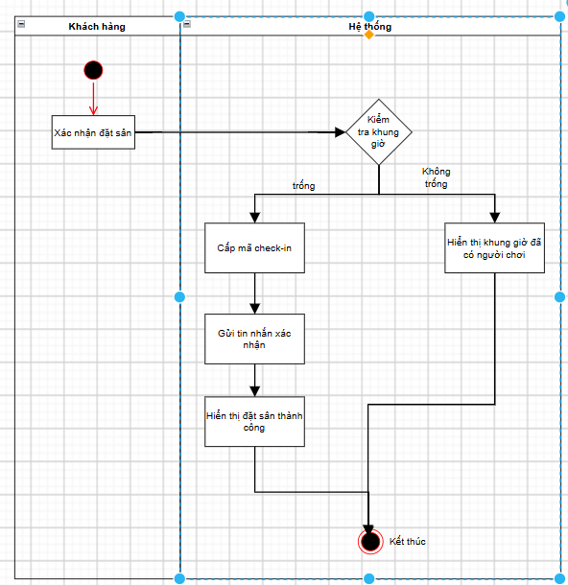

Thiết Kế ERD:
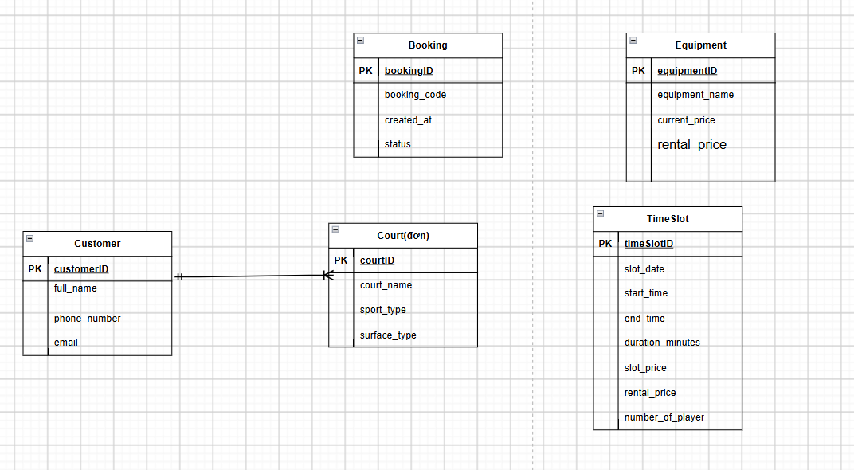
Thuộc tính | Đặt ở bảng
max_players | timeslot
number_of_player | timeslot
rental_price | Equipment

4. UI/UX trên Figma
# | Lỗi | Nguyên tắc vi phạm | Cách sửa
1 | Có nút “Hủy” nhưng chưa có nút xác nhận đặt | Clarity | Thêm nút xác nhận đặt sân
2 | Sân hết chỗ, chưa có ô thông báo sân hết chỗ hay còn trống |  | Thêm ô hiển thị trạng thái sân

5. Phân tích tác động
Khía cạnh | Tác động
Giao diện | Hiển thị dữ liệu thu nhận thao tác từ người dùng
Validation và bảo mật | Kiểm tra
Use Case/Activity | Use case cho khách hàng biết hệ thống có các chức năng
ERD
Thông báo và tác vụ nền

